Задание №1. Ответьте на вопросы
Тестирование

1. К МЕДИАЛЬНОЙ ГРУППЕ ВЕТВЕЙ НАРУЖНОЙ СОННОЙ АРТЕРИИ ОТНОСИТСЯ:
1) лицевая артерия;
2) нижняя щитовидная артерия;
3) восходящая глоточная артерия;
4) поверхностная височная артерия;

2. ВЕТВЬ ВЕРХНЕЧЕЛЮСТНОЙ АРТЕРИИ В ЕЕ КРЫЛОВИДНОМ ОТДЕЛЕ – ЭТО:
1) подбородочная артерия;
2) клиновидно-небная артерия;
3) щечная артерия;
4) поверхностная височная артерия;

3. ВЕТВЬ ВЕРХНЕЧЕЛЮСТНОЙ АРТЕРИИ В ЕЕ КРЫЛОВИДНО-НЕБНОМ ОТДЕЛЕ - ЭТО:
1) подбородочная артерия;
2) средняя менингеальная артерия;
3) восходящая небная артерия;
4) подглазничная артерия;

4. ВЕТВЬ ЛИЦЕВОЙ АРТЕРИИ - ЭТО:
1) дорсальная артерия носа;
2) угловая артерия;
3) подглазничная артерия;
4) верхняя альвеолярная артерия;

5. ВЕРХНИЕ АЛЬВЕОЛЯРНЫЕ АРТЕРИИ ОТХОДЯТ:
1) от подглазничной артерии
2) от лицевой артерии;
3) от глазной артерии;
4) от поверхностной височной артерии;

6. ВЕТВЬ ВЕРХНЕЙ ЩИТОВИДНОЙ АРТЕРИИ - ЭТО:
1) верхняя гортанная артерия;
2) нижняя гортанная артерия;
3) поверхностная гортанная артерия;
4) глубокая гортанная артерия;

7. К КОНЕЧНОЙ ГРУППЕ ВЕТВЕЙ НАРУЖНОЙ СОННОЙ АРТЕРИИ ОТНОСИТСЯ:
1) верхнечелюстная артерия;
2) восходящая глоточная артерия;
3) лицевая артерия;
4) верхняя щитовидная артерия;

8. СРЕДНЯЯ МЕНИНГЕАЛЬНАЯ АРТЕРИЯ ОТХОДИТ:
1) от подглазничной артерии;
2) от внутренней сонной артерии;
3) от верхнечелюстной артерии;
4) от затылочной артерии;

9. ОТДЕЛАМИ ВЕРХНЕЧЕЛЮСТНОЙ АРТЕРИИ ЯВЛЯЮТСЯ:
1) челюстной, височный, крыловидный;
2) челюстной, подвисочный, крыловидно-небный;
3) подвисочный, височный, крыловидный;
4) челюстной, крыловидный, крыловидно-небный;

10. ВОСХОДЯЩАЯ НЕБНАЯ АРТЕРИЯ ЯВЛЯЕТСЯ ВЕТВЬЮ:
1) поверхностной височной артерии;
2) язычной артерии;
3) лицевой артерии;
4) верхнечелюстной артерии;

Закончите определение понятия
1.Левая общая сонная артерия отходит от ________________________________________________________
2.Место бифуркации общей сонной артерии _______________________________________________________
3.К передней группе ветвей наружной сонной артерии относятся ________________________________
4.Областью кровоснабжения верхней щитовидной артерии является___________________________________
5.Ветви язычной артерии _______________________________________________________________________
6.Затылочная артерия кровоснабжает _____________________________________________________________
7.Средняя менингеальная артерия проникает в полость черепа через __________________________________
8.Поверхностная височная артерия кровоснабжает _________________________________________________
9.Правая общая сонная артерия отходит от ________________________________________________________
10. Мимические мышцы кровоснабжаются _______________________________________________________

Задание №2. На предложенных проекциях головы нарисуйте схему ветвей наружной сонной артерии, укажите области кровоснабжения

Задание 3. Подпишите ветви верхнечелюстной артерии, выделите сосуды, участвующие в кровоснабжении зубов, жевательных мышц, стенок полости рта.
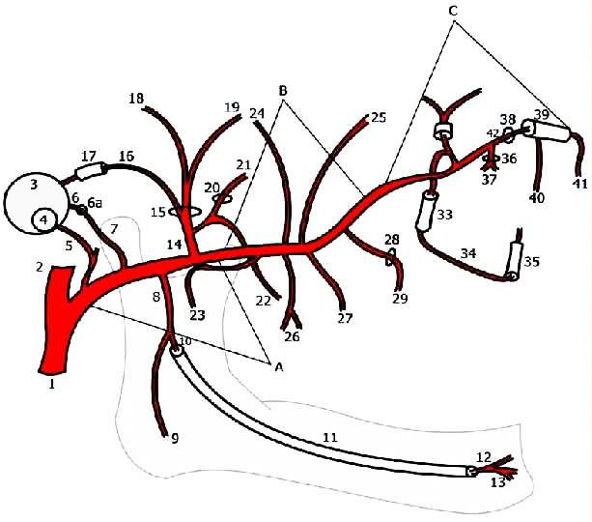
А | В |  | С
1 |  | 21
2 |  | 22
3 |  | 23
4 |  | 24
5 |  | 25
6 |  | 26
6а |  | 27
7 |  | 28
8 |  | 29
9 |  | 30
10 |  | 31
11 |  | 32
12 |  | 33
13 |  | 34
14 |  | 35
15 |  | 36
16 |  | 37
17 |  | 38
18 |  | 39
19 |  | 40
20 |  | 41

Задание 4. Заполните таблицу «Внутрисистемные анастомозы ветвей наружной сонной артерии»
Между ветвями передней и средней группы | Между ветвями передней и задней группы | Между ветвями средней и задней группы
Задание 5. Заполните таблицу «Межсистемные анастомозы ветвей наружной сонной артерии» (НСА – наружная сонная артерия, ВСА – внутренняя сонная артерия, ПА – подключичная артерия)
Приносящие магистральные артерии | Ветви магистральных артерий, образующих анастомозы |  | Местоположение анастомоза
НСА + ВСА |  |  | В области медиального угла глаза
НСА + ВСА |  |  | В коже и мышцах лба
НСА + ВСА |  |  | В полости носа
НСА + ВСА |  |  | В барабанной полости
НСА + ВСА |  |  | В полости глазницы
НСА + ВСА |  |  | В области передней черепной ямки
НСА + ПА |  |  | В паренхиме щитовидной железы
НСА + ПА |  |  | В стенке полости гортани
НСА + ПА |  |  | Заднебоковые отделы шеи

